ที่ ปขมท.2๒ / 097 สำนักงานประสานงานเครือข่ายสายสนับสนุน
ที่ประชุมสภาข้าราชการ พนักงาน และลูกจ้าง
มหาวิทยาลัยแห่งประเทศไทย (ปขมท.) ชุดที่ 2๒
สำนักบริการวิชาการ มหาวิทยาลัยเชียงใหม่
239 ถ.นิมมานเหมินท์ ต.สุเทพ อ.เมือง จ.เชียงใหม่ 50200
6 กันยายน 256๕
เรื่อง ขอความอนุเคราะห์สนับสนุนบุคลากรเข้าร่วมโครงการค่ายฝึกอบรมการทำวิจัยและผลงานทางวิชาการสำหรับ
บุคลากรสายสนับสนุนในสถาบันอุดมศึกษา ครั้งที่ 10
เรียน
สิ่งที่ส่งมาด้วย โครงการค่ายฝึกอบรมการทำวิจัยและผลงานทางวิชาการฯ ครั้งที่ 10

ตามที่ที่ประชุมสภาข้าราชการ พนักงาน และลูกจ้างมหาวิทยาลัยแห่งประเทศไทย (ปขมท.) ร่วมกับ สำนักบริการวิชาการ มหาวิทยาลัยเชียงใหม่ และเครือข่ายวิจัยและนวัตกรรม ปขมท. ได้จัดโครงการค่ายฝึกอบรมการทำวิจัยและผลงานทางวิชาการสำหรับบุคลากรสายสนับสนุนในสถาบันอุดมศึกษา ครั้งที่ 10 หัวข้อ “เทคนิคการทำวิจัย การทำงานวิเคราะห์ การเขียนคู่มือการปฏิบัติงาน” ระหว่างวันที่ 1 - ๓ ธันวาคม 256๕ ณ สำนักบริการวิชาการ มหาวิทยาลัยเชียงใหม่ จังหวัดเชียงใหม่ โดยมีวัตถุประสงค์เพื่อให้บุคลากรสายสนับสนุนวิชาการได้มีการฝึกทำวิจัยและผลงานทางวิชาการ ได้อย่างมีคุณภาพและถูกต้องตามหลักวิชาการ เพื่อกระตุ้นให้บุคลากรได้มีการพัฒนาตนเองและองค์กรอย่างต่อเนื่อง เพื่อให้บุคลากรสายสนับสนุนในสถาบันอุดมศึกษาได้มีโอกาสแลกเปลี่ยนประสบการณ์ในการทำวิจัยและการทำผลงานทางวิชาการร่วมกัน เพื่อเป็นการเตรียมความพร้อมในการนำเสนอผลงานวิจัยในการประชุมวิชาการวิจัยสำหรับบุคลากรสายสนับสนุนวิชาการในสถาบันอุดมศึกษา ครั้งที่ 15 จัดโดย มหาวิทยาลัยราชภัฏอุดรธานี และเพื่อให้มีผลงานวิจัยและผลงานทางวิชาการสำหรับการขอกำหนดตำแหน่งที่สูงขึ้น นั้น
ในการนี้ที่ประชุมสภาข้าราชการ พนักงาน และลูกจ้างมหาวิทยาลัยแห่งประเทศไทย (ปขมท.) ใคร่ขอความอนุเคราะห์ท่านสนับสนุนบุคลากรในสังกัดของท่านเข้าร่วมโครงการดังกล่าว และขอความกรุณาประชาสัมพันธ์โครงการฯ ให้บุคลากรในหน่วยงานของท่านได้ทราบด้วย ทั้งนี้ผู้เข้าร่วมประชุมมีสิทธิ์เบิกค่าลงทะเบียนได้ตามระเบียบกระทรวงการคลัง และไม่ถือเป็นวันลาเมื่อได้รับอนุมัติจากต้นสังกัดแล้ว ผู้สนใจสมัครได้ที่ www.council-uast.com →ระบบลงทะเบียนออนไลน์ ตั้งแต่บัดนี้จนถึงวันที่ ๑5 พฤศจิกายน 2565 สอบถามรายละเอียดเพิ่มเติมได้ที่ นายนิคม หล้าอินเชื้อ โทร. 087-177-7866 และนางกิติยาภรณ์ สินศุภเศวต โทร. 094-592-8512

จึงเรียนมาเพื่อโปรดทราบและพิจารณาให้ความอนุเคราะห์ด้วย จะเป็นพระคุณยิ่ง

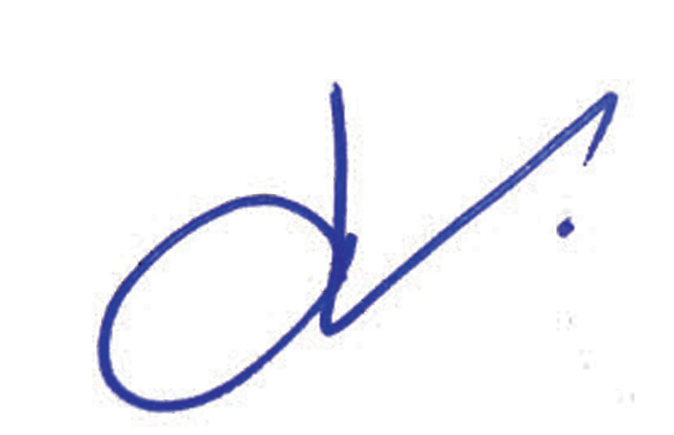
ขอแสดงความนับถือ

(นายเรวัต รัตนกาญจน์)
ประธานที่ประชุมสภาข้าราชการ พนักงานและลูกจ้าง
มหาวิทยาลัยแห่งประเทศไทย (ปขมท.) ชุดที่ 2๒

ฝ่ายเครือข่าย ปขมท.
โทร. 089-555-6661

